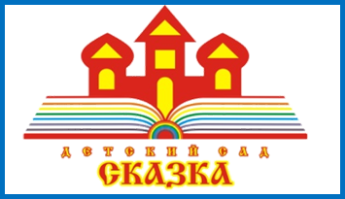

Выпуск №57 сентябрь-октябрь 2020

Спорт – доступная среда

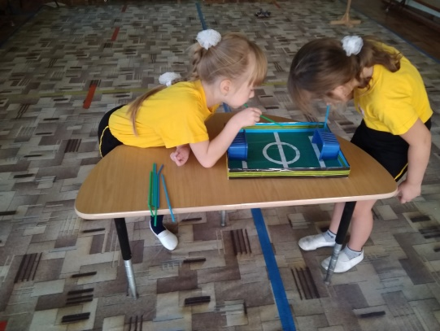
Дошкольный возраст является решающим в формировании фундамента физического и психического здоровья. Важно именно на этом этапе сформировать у детей базу знаний и практических навыков здорового образа жизни, осознанную потребность в занятиях физической культуры и спортом. В этом году кафедра «Здоровьесбережение» реализуют проект «Можно ли изготовить спортивный тренажер дома?».
На первом этапе была организована выставка «Спорт – доступная среда». Ребята совместно с родителями изготовили домашние тренажеры, с помощью которых можно развивать не только мышцы рук и ног, но и органы дыхания. Изготовленное, благодаря родителям, домашнее оборудование педагоги применяют на физкультурных и индивидуальных занятиях.
Руководитель кафедры «Здоровьесбережение»
Пономаренко Н.А.

"На зарядку становись!"

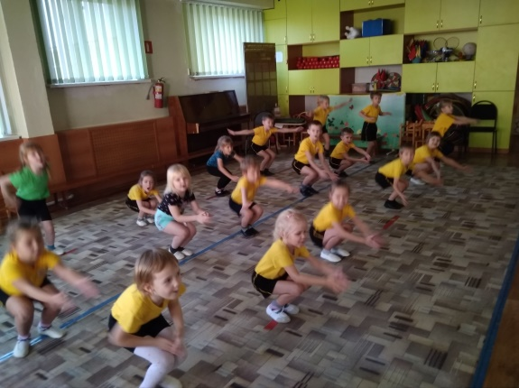
Каждый день воспитанников нашего детского сада «Сказка» начинается с оздоровительной зарядки. С целью профилактики простудных заболеваний, развития носового дыхания, улучшения кровоснабжения верхних дыхательных путей нами используется дыхательная гимнастика. Чтобы зарядка была интересной, мы её проводим, под музыкальное сопровождение фортепиано. Оздоровительные упражнения во время утренней гимнастики способствуют не только сохранению физического здоровья детей, но и сохранению их психического здоровья. Заканчиваем утреннюю гимнастику пословицей о здоровье. «Здоровье в порядке спасибо зарядке!!!». Комплекс дыхательной гимнастики можно посмотреть на сайте детского сада «Сказка» в разделе кафедра «Здоровьесбережение».
Музыкальный руководитель
Блинкова А.А.
Спортивные праздники в «Сказке»

5 октября 2020 года в детском саду «Сказка» проходило мероприятие, посвящённое Всемирному дню ходьбы. Дети с удовольствием принимали участие в празднике, познакомились с разными видами ходьбы, отгадывали загадки, смотрели мультфильм, и узнали о пользе движения.
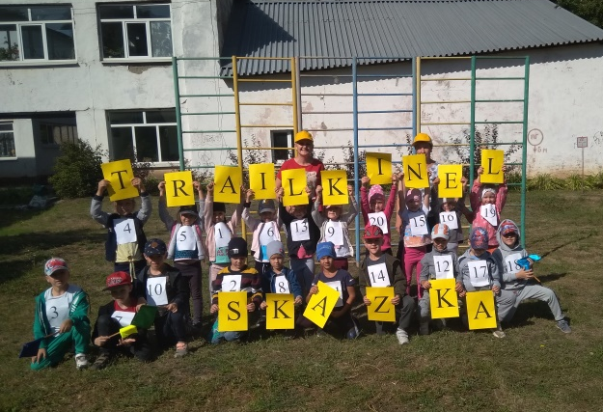
8 сентября 2020 года в детском саду «Сказка» проводился кросс «TRAIL KINEL SKAZKA» в рамках спортивного движения кросс нации — самый масштабный спортивный праздник в России. Он ежегодно проходит во всех регионах нашей страны и собирает сотни тысяч любителей бега. Это событие — прекрасная возможность проявить свои спортивные таланты и с пользой провести время. Кроме того, на мероприятии можно выполнить нормативы Всероссийского физкультурно-спортивного комплекса «Готов к труду и обороне» (ГТО). «TRAIL KINEL SKAZKA» проводился с воспитанниками старших и подготовительных групп.
Инструктор по физической культуре
Морозова А.А.
Сказка в «Сказке!»

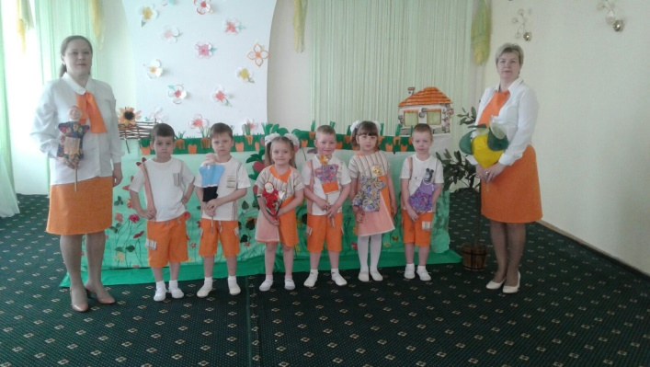
Здоровье необходимо формировать, начиная с дошкольного возраста. Одной из форм, которую можно использовать в воспитательно-педагогической работе по формированию здорового образа жизни, является театрализованная деятельность. Воспитанники группы детского сада «Сказка» под руководством музыкального руководителя Блинковой А.А. и воспитателей Кучиной Е.В., Пономаренко Н.А. представили вниманию зрителей театрализованное музыкальное представление «Репка на новый лад», по мотивам русской народной сказки. Сказочные герои рассказывают о витаминах, которые содержатся в овоще, призывают к совместному труду и сплоченности. Дети показали свое представление воспитанникам детского сада «Сказка».
Чтоб здоровым, сильным быть
Надо овощи любить,
Все без исключения,
В этом нет сомнения.
Воспитатель Кучина Е.В.

Верстка – руководитель кафедры «Здоровьесбережение», воспитатель Пономаренко Н.А

